JSON E LUA:
Uma abordagem utilizando ComputerCraft

Brunno Preto¹; Gabriel A.Carneiro²; Valderi R. Q. Leithardt³;

RESUMO

A proposta básica deste artigo consiste em demonstrar o uso da linguagem Lua em conjunto com a tecnologia JSON, e para isso será utilizado o ComputerCraft, modificação do jogo Minecraft.

Palavras-chave: Json; Lua; Computercraft;

INTRODUÇÃO

A tecnologia avança cada vez mais rápido, o desdobramento deste avanço acarreta em duras mudanças, desde o modo como nos comunicamos até a maneira como interagirmos com as outras pessoas. Em consequência disso, dependemos cada vez mais de meios eficientes de comunicação e interação, ou seja, máquinas que velozmente nos proporcionam o fluxo de informações requeridas por nós em dado específico momento, seja o meio que proporciona esta informação um jogo, uma notícia ou até mesmo um vídeo (OOKI, Rafael Hiroshi, 2013).
O JSON (JavaScript Object Notation), é um formato simples de transmissão e de compartilhamento de dados, tal qual é amplamente utilizado em diversas plataformas, substancialmente quando há a necessidade de transmitir pequenas quantidades de dados de um determinado ponto para outro (SIMÕES, Alberto; FONSECA, Ruben. 2007).
Há variadas implementações do JSON em Lua, entre elas podemos citar o cmj-JSON4Lua, armazenada no repositório de bibliotecas adicionais da linguagem, cuja denominação é LuaForge.
A linguagem de programação Lua é uma linguagem de extensão inicialmente projetada para atender as necessidades da Petrobrás, quando surgiu, foi implementada como uma biblioteca e sua primeira versão tinha menos de 6000 linhas de código em linguagem C sendo pré-compilada com yacc/lex. Atualmente Lua está no ranking das 30 linguagens mais procuradas segundo a empresa TIOBE (OOKI, Rafael Hiroshi, 2013; TIOBE. 2016).
Este artigo descreve um aplicativo desenvolvido na linguagem de programação Lua, que utiliza a tecnologia JSON, tal aplicativo foi desenvolvido com o objetivo de estudarmos o funcionamento das duas tecnologias (Lua e Json) trabalhando em conjunto.

PROCEDIMENTOS METODOLÓGICOS

Para a elaboração do aplicativo, foram seguidas linearmente as indissociáveis etapas descritas a seguir:
Etapa 01 - Revisão bibliográfica a fim de se pesquisar trabalhos utilizando as tecnologias JSON ou Lua. O objetivo desse levantamento bibliográfico foi identificar projetos e trabalhos similares utilizando as tecnologias citadas.
Etapa 02 - Implementação de uma aplicação que utilize as tecnologias estudadas na etapa anterior. O Objetivo da implementação de um aplicativo foi a aplicação do conhecimento adquirido.
Etapa 03 - Após a implementação feita com os devidos testes realizados a aplicação foi disponibilizada abertamente no GitHub.
Etapa 04 - A conclusão dessas etapas compreende o escopo da versão beta da aplicação.

RESULTADOS E DISCUSSÃO

A aplicação criada foi inserida em uma Turtle (Tartaruga Programável), e tem o objetivo de minerar blocos dentro do jogo, para facilitar o trabalho do jogador.
Entretanto existem certas peculiaridades dentro do jogo que devem ser observadas:
- Uma Chunk é uma área de 16x16x256 (x,z,y), a entidade player (jogador) carrega um raio específico de chunks ao seu redor dependendo das configurações do cliente ou do servidor que o jogador está conectado.
- Chunks são carregadas e descarregadas da memória a todo momento, para que não ocorram estouros de memória ou de buffer, ou seja, que o jogo não se aproprie de toda memória dedicada a JVM (Java Virtual Machine) e a mesma pare de funcionar.
- Quando uma chunk é descarregada da memória todas as entidades vivas ou não vivas dentro daquela determinada Chunk são descarregadas também.
Dentro do Minecraft, uma entidade pode ser definida por todo objeto vivo ou não vivo que respeita os princípios físicos definidos dentro do jogo, uma entidade, por exemplo, não pode ocupar o mesmo espaço de outra entidade, somente considerando este fator, já podemos concluir que uma Turtle é uma entidade dentro do jogo, então toda e qualquer ação que esta entidade estiver realizando no momento que sua Chunk é descarregada, é perdida.
A linguagem de programação Lua é também uma linguagem de descrição de dados, então é possível utilizar Tables para descrever dados e salva-los em arquivos, contendo nestes arquivos as configurações de persistência da entidade, para que ela continue executando sua ação do ponto que parou.
Todavia, apesar de ser possível salvar as informações em um arquivo, as entidades do jogo respeitam os ciclos de repetição, e a cada ciclo ou tick estas entidades são atualizadas, e se, por exemplo, no momento que atualizarmos o GPS (Geographic Position System) da Turtle o jogo seja fechado antes da função andar ser executada, o GPS será desajustado, fazendo assim com que a nossa entidade se perca e não volte para armazenar os itens coletados, ocorrendo assim a perda dos recursos minerados.
Portanto foram criados mecanismos para que a Turtle solicitasse ajuda caso não voltasse para seu ponto de origem, mas o jogador deveria estar conectado e jogando para que ele conseguisse esta informação, sendo assim, se ela estiver operando em um servidor, não é vantajoso para o jogador que a mesma fique muito tempo sem coletar recursos.
Para resolver este problema, e cumprirmos o objetivo deste trabalho, concluímos que se enviarmos um e-mail ao jogador e o arquivo de configuração em um formato universal de descrição de dados, tal como o JSON, isto facilitaria a vida do jogador, permitindo com que ele tivesse um feedback preciso do que aconteceu com a entidade e conseguisse extrair dados do arquivo recebido de forma fácil, afinal diversas linguagens contemplam bibliotecas para interpretar arquivos JSON.
Sendo assim estudamos as implementações do JSON que podem ser utilizadas dentro do ComputerCraft, sendo elas:
- Função textutils.serializeJson(tabela), recebe como parâmetro uma tabela e cria uma string formatada de acordo com a definição do JSON;
- JSON API v2.0.1 para o Computercraft;
Para realizar os devidos testes foi necessário configurar um servidor de e-mail e criar dois scripts em php para receber os dados enviados pela aplicação. Ambos, servidor de email e Apache (servidor web) ficaram hospedados em uma distribuição Linux, sendo ela o CentOS versão 6.7.

CONSIDERAÇÕES FINAIS

A tecnologia JSON é muito utilizada atualmente. O subconjunto do JavaScript foi desenvolvido para facilitar as vidas dos programadores, sendo uma ferramenta simples e portátil. Já lua é uma linguagem de programação de extensão, oferecendo facilidades para a descrição de dados e dinamicidade quando utilizada como linguagem de extensão de linguagens compiladas.

A ilustração a seguir mostra a aplicação enviando um e-mail para o jogador e seu arquivo de configuração no formato JSON para o servidor previamente configurado.

Figura 1 – Aplicação Enviando E-mail e Seu Arquivo de Configuração Interno
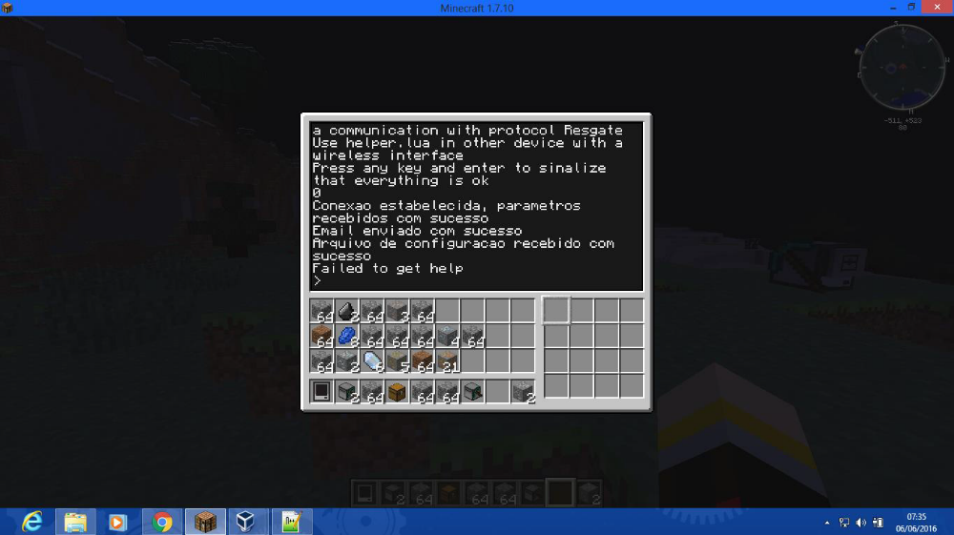

Conforme aplicação desenvolvida, os resultados apresentados foram que é possível integrar o JSON com o ComputerCraft. Esta integração utilizando a API desenvolvida por JERRICO (2012), escrita em Lua, pode ser utilizada fora do ComputerCraft, assim não dependemos da instalação de módulos externos, tal como o cmj-JSNON4Lua, facilitando ainda mais a vida do desenvolvedor.

REFERÊNCIAS

CELES, W.; FIGUEIREDO, L. H.; LERUSALIMSCHY, Roberto. Manual de Referência Lua 5.1. 2015. Disponível em: <https://www.lua.org/manual/5.1/pt/manual.html>. Acesso em: 10 Mai. 2016.

CELES, W.; FIGUEIREDO, L. H.; LERUSALIMSCHY, Roberto. Manual de Referência Lua 5.1. 2008 Disponível em: <http://luaforge.net/projects/>. Acesso em: 10 Mai. 2016.

CROCKFORD, D. The application/json Media Type for JavaScript Object Notation (JSON). 2006. Disponível em: <https://www.ietf.org/rfc/rfc4627.txt>. Acesso em: 10 Mai. 2016.

FONSECA, R.; SIMÕES, A. Alternativas ao XML: YAML e JSON. 2006. Disponível em : <http://repositorium.sdum.uminho.pt/bitstream/1822/6230/1/xmlyamljson07.pdf>. Acesso em: 09 Mai. 2016.

JERRICO, Elvish. JSON API v2.0.1 for ComputerCraft. 2012. Disponível em: <http://www.computercraft.info/forums2/index.php?/topic/5854-json-api-v201-for-computercraft/>. AcGPSesso em: 10 Mai. 2016.

BELMONTE, John. A Comparison of JSON modules. 2015. Disponível em: <http://lua-users.org/wiki/JsonModules>. Acesso em: 10 Mai. 2016.

OOKI, R. H. Linguagem Lua: nova estrutura e aplicações. 2013. Faculdade de Tecnologia de São Paulo.

RATCLIFFE, Daniel. Category: APIs. 2013. Disponível em: <http://www.computercraft.info/wiki/Category:APIs>. Acesso em: 10 Mai. 2016.

RATCLIFFE, Daniel. Main Page. 2013. Disponível em: <http://www.computercraft.info/wiki/Main_Page>. Acesso em: 10 Mai. 2016.

TIOBE. TIOBE Index for May 2016. 2016. Disponível em: <http://www.tiobe.com/tiobe_index>. Acesso em: 10 Mai 2016.

Wiki, Minecraft. Chunk. 2016. Disponível em: <http://minecraft.gamepedia.com/Chunk>. Acesso em: 11 Mai. 2016.

Wiki, Minecraft. Entity. 2016. Disponível em: <http://minecraft.gamepedia.com/Entity>. Acesso em: 11 Mai. 2016.

Wiki, Feed The Beast. Mining Turtle. 2015. Disponível em: <http://ftbwiki.org/Mining_Turtle>. Acesso em: 11 Mai. 2016.

Wiki, Minecraft. Tick. 2016. Disponível em: <http://minecraft.gamepedia.com/Tick>. Acesso em: 11 Mai. 2016.

Wiki, Minecraft. The Player. 2016. Disponível em: <http://minecraft.gamepedia.com/The_Player>. Acesso em: 11 Mai. 2016.

Wiki, Minecraft. Chunk. 2016. Disponível em: <http://minecraft.gamepedia.com/Chunk>. Acesso em: 11 Mai. 2016.
Wiki, Minecraft. The Player. 2016. Disponível em: <http://minecraft.gamepedia.com/The_Player>. Acesso em: 11 Mai. 2016.
CELES, W.; FIGUEIREDO, L. H.; LERUSALIMSCHY, Roberto. Manual de Referência Lua 5.1 - Table Constructor. 2015. Disponível em: <https://www.lua.org/manual/5.1/pt/manual.html#2.5.7>. Acesso em: 11 Mai. 2016.
Wiki, Minecraft. Tick. 2016. Disponível em: <http://minecraft.gamepedia.com/Tick>. Acesso em: 11 Mai. 2016.
CROCKFORD, D. The application/json Media Type for JavaScript Object Notation (JSON). 2006. Disponível em: <https://www.ietf.org/rfc/rfc4627.txt>. Acesso em: 10 Mai. 2016.

